Yocto Project 시작 가이드

문서 버전: 1.0
최종 수정일: 2025-10-16
작성자: 김명환

Yocto Project 시작 가이드

목차
- Yocto Project 개요
- 개발 환경 구축
- 핵심 개념 이해
- MVP 프로젝트 실습
- 빌드 결과물 확인

1. Yocto Project 개요

1.1. Yocto란 무엇인가
Yocto Project(욕토 프로젝트)는 임베디드 리눅스 배포판을 만들기 위한 오픈소스 협업 프로젝트입니다. 하드웨어 아키텍처에 관계없이 커스텀 리눅스 기반 시스템을 구축할 수 있는 템플릿, 도구, 메서드를 제공합니다.

1.2. 주요 특징과 장점
- 크로스 컴파일레이션(Cross-compilation) 지원
- 재현 가능한 빌드(Reproducible builds) 보장
- 모듈러 아키텍처(Modular architecture) 채택
- 광범위한 하드웨어 지원
- 라이선스 컴플라이언스(License compliance) 관리

1.3. 기본 구성 요소

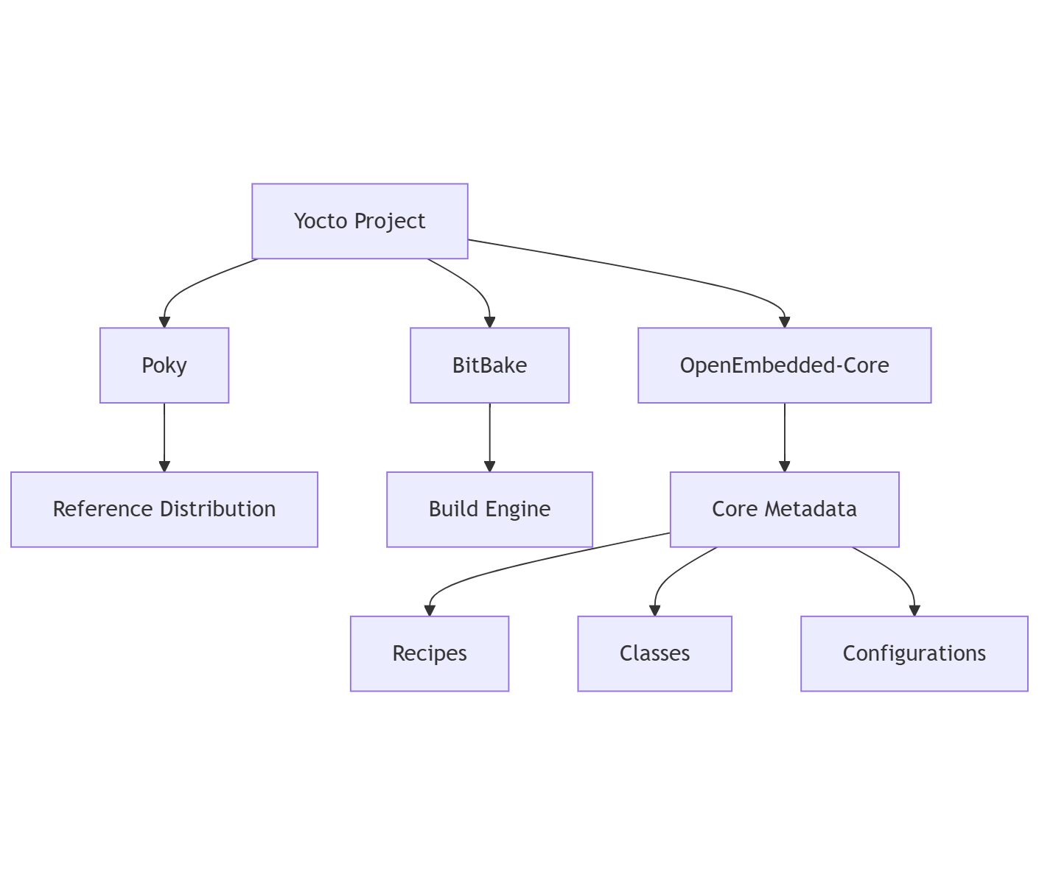

2. 개발 환경 구축

2.1. 시스템 요구사항
- 최소 디스크 공간: 50GB 이상 (권장 100GB)
- RAM: 최소 4GB (권장 8GB 이상)
- CPU: 멀티코어 프로세서 권장
- OS: Ubuntu 24.04 LTS (이미 준비됨)

2.2. Ubuntu 24.04 환경 설정
# 시스템 업데이트
sudo apt update && sudo apt upgrade -y
# 로케일 설정 (UTF-8 필수)
sudo locale-gen en_US.UTF-8
export LANG=en_US.UTF-8

2.3. 필수 패키지 설치
# Yocto 빌드를 위한 필수 패키지 설치
sudo apt install -y \
gawk wget git diffstat unzip texinfo gcc build-essential \
chrpath socat cpio python3 python3-pip python3-pexpect \
xz-utils debianutils iputils-ping python3-git python3-jinja2 \
python3-subunit zstd liblz4-tool file locales libacl1 \
libc6-dev-amd64-cross
# 추가 유틸리티
sudo apt install -y \
libsdl1.2-dev xterm lz4 zstd curl

3. 핵심 개념 이해

3.1. 레이어 (Layers)
레이어는 관련된 메타데이터의 콜렉션(collection)입니다. 각 레이어는 특정 기능이나 하드웨어 지원을 제공합니다.
meta/ # 코어 레이어
meta-poky/ # Poky 디스트리뷰션 레이어
meta-yocto-bsp/ # BSP 레이어

3.2. 레시피 (Recipes)
레시피(.bb 파일)는 소프트웨어를 빌드하는 방법을 정의합니다. 기본 구조:
DESCRIPTION = "패키지 설명"
LICENSE = "라이선스 종류"
SRC_URI = "소스 위치"
do_compile() {
# 컴파일 명령
}
do_install() {
# 설치 명령
}

3.3. 비트베이크 (BitBake)
BitBake는 Yocto의 태스크 실행 엔진입니다. 파이썬으로 작성되었으며, 레시피를 파싱(parsing)하고 의존성을 해결합니다.

3.4. 메타데이터 (Metadata)
메타데이터는 빌드 시스템에 대한 정보를 포함합니다:
- Configuration files (.conf)
- Recipes (.bb, .bbappend)
- Classes (.bbclass)

4. MVP 프로젝트 실습

4.1. Poky 다운로드
# 작업 디렉토리 생성
mkdir ~/yocto-test && cd ~/yocto-test
# Poky 레포지토리 클론 (Scarthgap 24.0.7 LTS)
git clone -b scarthgap git://git.yoctoproject.org/poky.git
cd poky

4.2. 빌드 환경 초기화
# 빌드 환경 스크립트 실행
source oe-init-build-env build-test
# 현재 디렉토리가 build-test로 변경됨
pwd # ~/yocto-test/poky/build-test

4.3. 첫 번째 이미지 빌드

4.3.1. 기본 설정 확인
# local.conf 파일 확인
cat conf/local.conf | grep "^MACHINE"
# 기본값: MACHINE ?= "qemux86-64"
# 병렬 빌드 설정 (CPU 코어 수에 따라 조정)
echo 'BB_NUMBER_THREADS = "4"' >> conf/local.conf
echo 'PARALLEL_MAKE = "-j 4"' >> conf/local.conf

4.3.2. 미니멀 이미지 빌드
# core-image-minimal 빌드 (가장 작은 이미지)
bitbake core-image-minimal
# 첫 빌드는 1-3시간 소요 (인터넷 속도와 CPU 성능에 따라 다름)

4.4. QEMU로 테스트
# QEMU 에뮬레이터로 빌드된 이미지 실행
runqemu qemux86-64 core-image-minimal
# QEMU 내에서:
# root로 로그인 (비밀번호 없음)
# 기본 명령어 테스트
uname -a
cat /etc/os-release
ps aux
# QEMU 종료: Ctrl-A 후 X

5. 빌드 결과물 확인

5.1. 생성된 이미지 분석
# 빌드 결과물 위치
cd tmp/deploy/images/qemux86-64/
# 생성된 파일 확인
ls -lh core-image-minimal*
# 주요 파일:
# - core-image-minimal-qemux86-64.rootfs.ext4 # 루트 파일시스템
# - core-image-minimal-qemux86-64.qemuboot.conf # QEMU 설정
# - bzImage-qemux86-64.bin # 커널 이미지

5.2. 패키지 구조 이해
# 설치된 패키지 목록 확인
cd ../../rpm/
ls -la
# 매니페스트 파일 확인
cd ../images/qemux86-64/
cat core-image-minimal-qemux86-64.manifest | head -20

빌드 프로세스 다이어그램
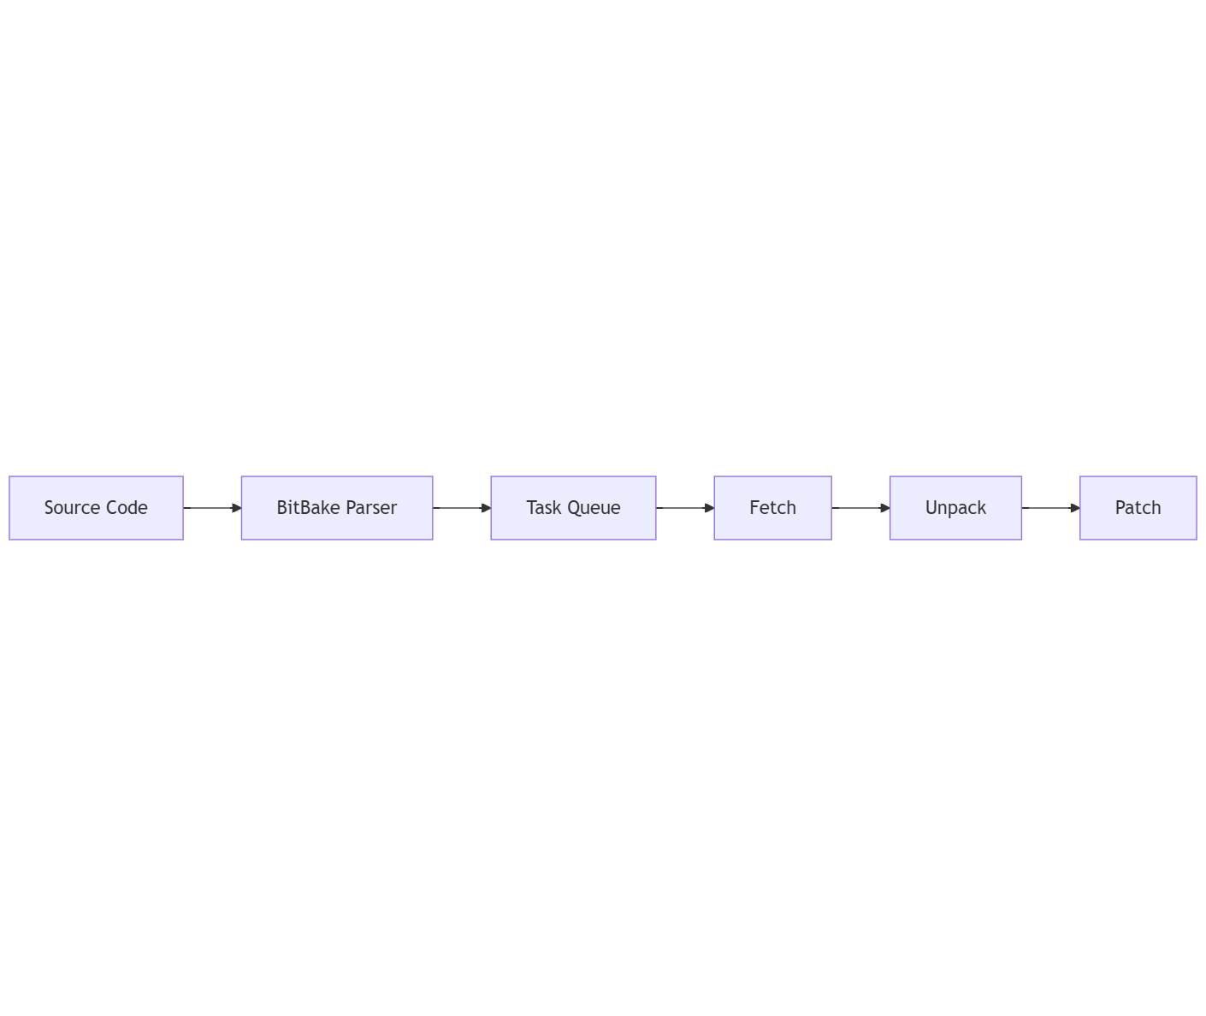
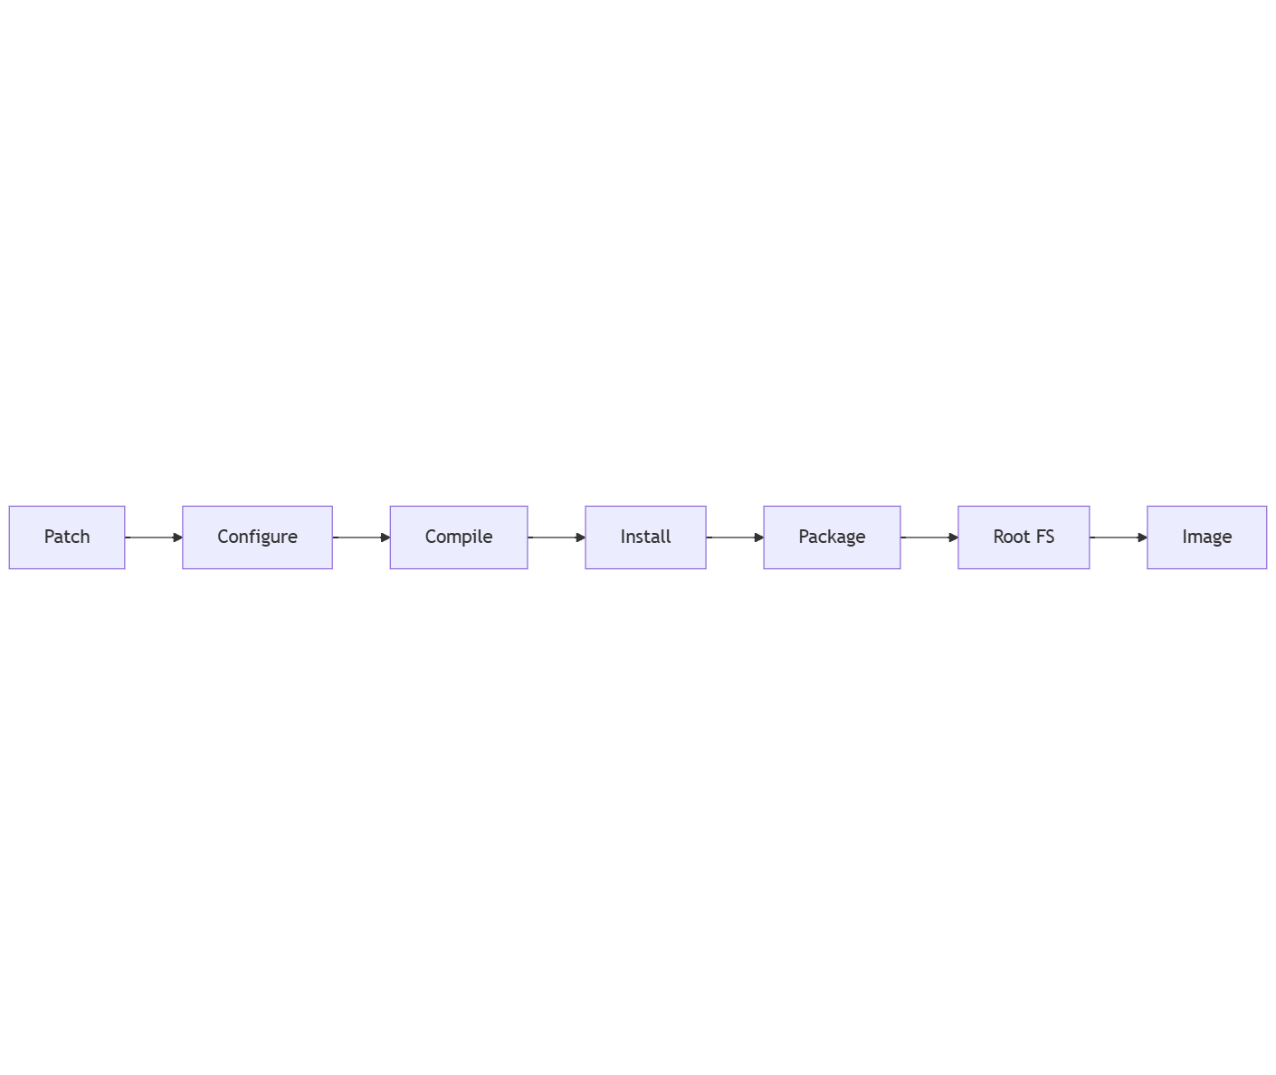

트러블슈팅 팁

일반적인 문제 해결
- 디스크 공간 부족
- # 빌드 캐시 정리
bitbake -c cleansstate core-image-minimal
- 네트워크 문제
- # 프록시 설정 (필요시)
export http_proxy=http://proxy.example.com:8080
export https_proxy=http://proxy.example.com:8080
- 빌드 로그 확인
- # 상세 로그 위치
ls tmp/work/*/core-image-minimal/*/temp/log.*

다음 단계
- 커스텀 레이어 생성
- bitbake-layers create-layer meta-custom
- 자체 레시피 작성
간단한 “Hello World” 애플리케이션 추가
- 이미지 커스터마이제이션
추가 패키지 포함
설정 파일 수정

용어 목록
용어 | 설명
BitBake | Yocto의 태스크 실행 엔진, 메타데이터를 파싱하고 빌드 태스크를 실행
BSP (Board Support Package) | 특정 하드웨어 보드를 지원하기 위한 드라이버와 설정
Cross-compilation | 타겟 아키텍처와 다른 호스트에서 컴파일하는 과정
Image | 타겟 디바이스에 배포될 완전한 루트 파일시스템
Layer | 관련된 레시피, 설정, 클래스를 포함하는 메타데이터 콜렉션
Manifest | 이미지에 포함된 모든 패키지의 목록
Metadata | 빌드 시스템을 제어하는 레시피, 설정, 클래스 파일들
OE-Core (OpenEmbedded-Core) | Yocto와 OpenEmbedded가 공유하는 핵심 메타데이터
Poky | Yocto Project의 레퍼런스 디스트리뷰션
QEMU | 하드웨어 에뮬레이터, 빌드된 이미지를 테스트하는 데 사용
Recipe | 소프트웨어 패키지를 빌드하는 방법을 정의하는 파일 (.bb)
Rootfs | 루트 파일시스템, 리눅스 시스템의 기본 디렉토리 구조
Sstate-cache | 빌드 속도 향상을 위한 공유 상태 캐시
Task | 레시피 내에서 실행되는 개별 빌드 단계 (fetch, compile 등)
Toolchain | 크로스 컴파일을 위한 컴파일러와 도구 모음

